يدرس مقرر 109-حين على شقين : نظري وعملي:
أ)- الوصف:

Course Designation | Zoo-109 | 109 حين | رقمالمقررورمزه
Course Name | General Zoology | علم الحيوان العام | اسم المقرر
No. of Credits | 3 (2 + 1) | 3 ساعات (2 + 1) | عدد الوحدات الدراسية المعتمدة
Pre requisite | Not Found | لايوجد | متطلب سابق
Co-requisite | Not Found | لايوجد | متطلب مصاحب

ب)- الجدول الزمني لمهام التقويم خلال الفصل الدراسي
Assess-ment | Assess. of tasks (e.g. essay, test, group project, examination etc.) | Weeks | Final Assess. | Total
1 | First lab exam | Week 6 | 15/100 | 30/100
2 | Second lab Exam | Week 12 | 15/100
3 | First theoretical exam | Week 7 | 15/100 | 30/100
4 | Second theoretical exam | Weeks 12-14 | 15/100
5 | Final Exam | 15 | 40/100 | 100/100

ج)- المواضيع الدراسية وعدد الساعات
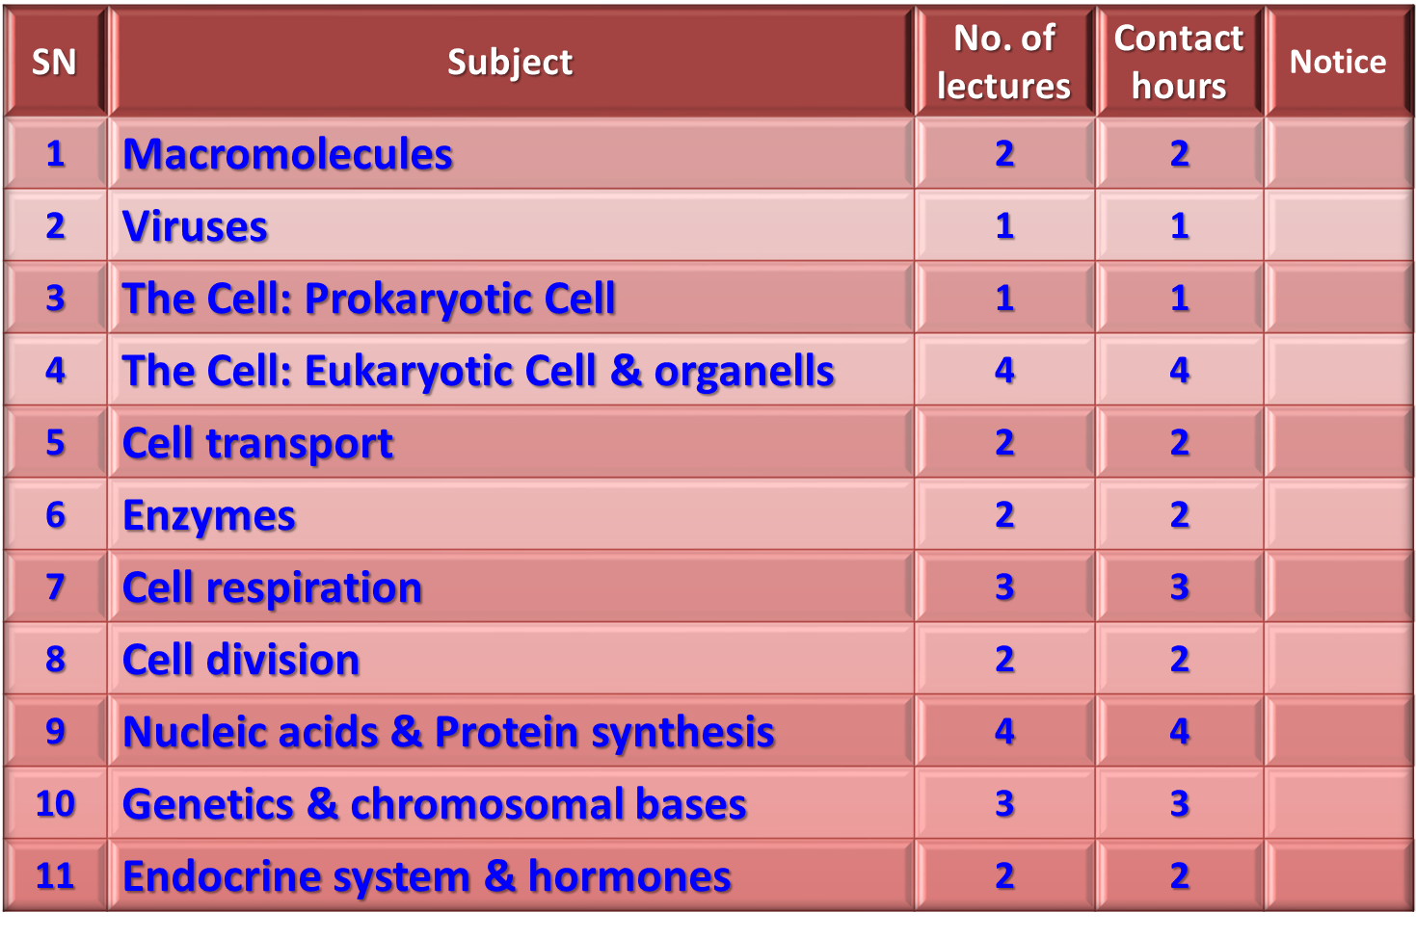

Campbell Biology 9th Ed.

